總務處工作報告-112.8.16

壹、總務主任業務
事項 | 說明 | 執行期限/  頻率 | 執行情形
 |  |  | 待辦 | 規劃中 | 進行中 | 已完成 | 備註
一般事項 | 擬訂年度工作計畫 | 年
 | 擬訂行事曆 | 學期
 | 全校共用業務費控管 | 月 |  |  |  |  | 每月26日前協調各處室
 | 固定資產預算填報 | 學期 |  |  |  |  | - 112.3.2已完成113年固定資產預算填報  - 112.3.2已完成113年資通訊預算填報
 | 改善或充實一般建築及設備計畫提報 | 學期 |  |  |  |  | - 111年度核定：行政及資技大樓漏水修繕暨磁磚檢修工程350萬元  - 111年度核定：司令台修繕興建工程386萬元  - 112年度核定：教學大樓櫥櫃工程100萬元  - 112年度核定：教學大樓防水及窗戶整修工程320萬元
 | 污水及排水系統建置暨改善工程 | 年 |  |  |  |  | - 111.2.14參加複審會議  - 112.2.9提報113-114計畫（綜合大樓及單身宿舍周邊排水、基地環境排蓄水改善）  - 112.3.17參加複審會議  - 112.7.4核定150萬元
 | 非山非巿宿舍建築及設備/廁所修繕計畫 | 年 |  |  |  |  | - 112年5月中提送  - 112.7.18委員現勘  - 112.8.31重送宿舍防水計畫
 | 委託民間辦理專案小組會議 | 年 |  |  |  |  | - 10.12召開會議  - 110.10.26主管會議通過「國立關西高級中學推動業務委託民間辦理實施要點」
 | 內部控管稽核作業 | 年 |  |  |  |  | 內控稽核複評之自評佐證資料以送祕書室（出納、採購）
 | 天然災害提報 | 不定期
 | 校長及上級交辧事項 | 學期 |  |  |  |  | 百週年校慶  - 「關高百年吉光片羽-老照片與口述歷史影片」臉書徵集活動  - 感恩餐會：暫訂時間113年4月20日、地點：幸福饗棧宴會館（可容納桌數1樓30桌/2樓50桌)
校園規劃 | 校園規劃小組會議 | 學期 |  |  |  |  | - 國立關西高級中學校園規劃小組設置要點已擬定  - 111.1.20校務會議提案通過
 | 校園美感環境再造計畫 | 年 |  |  |  |  | - 校長111.9.16參加說明會  - 111.10.21提報資源回收教室改善計畫  - 111.11.25進行複審簡報  - 111.12.2參加工作坊  - 111.12.23校園美感環境改造基地現勘輔導會議（資源回收室/寵蟲館）  - 112.2.8教育部核定200萬、學校配合50萬，規劃設計中  - 112.3.3召開第1場規劃輔導工作坊  - 112.3.9校內會議討論  - 112.3.29召開第2場規劃輔導工作坊  - 112.5.29-6.9修正細部設計  - 112.6.13將相關資料發文至台中教育大學
 | 校園綠籬專案計畫 | 年 |  |  |  |  | - 111.12.6召開校內第一次工作會議  - 111.12.26召開校內第二次工作會議  - 111.12.30提送計畫  - 112.3.10輔導委員到本校進行現勘，核定150萬，進行後續計畫書修正  - 112.3.29送修正計畫書  - 核定150萬，辦理招標事宜  - 已上網公告
 | 無障礙設施改善計畫 |  |  |  |  |  | - 111.11.24提報計畫200萬元，規劃特教實驗大樓、運動場至教學區無障礙坡道  - 112年核定教學區至運動操場無障礙坡道180萬元  - 112.5.26已函送工程預算書圖  - 已決標
 | 校園規劃 | 不定期 |  |  |  |  | 112.7.25召開111學年第2學期第2次校園規劃小組會議  - 112 年度改善無礙障校園環境-教學區與操場間無障礙坡道案司令台修繕興建工程，移除一棵椰子樹，以符合相關法規。  - 落葉堆肥區經相關單位討論後改至中山東路與大德街交界之圍牆內。  - 特教實驗大樓無障礙廁所滑門設自動回閉器，俟後續經費，規劃增設雨遮、通道。  - 校門口規劃位置，評估圖書館水池旁之可行性。
貳、各組業務
一、庶務組
事項 | 說明 | 執行期限/  頻率 | 執行情形
 |  |  | 待辦 | 規劃中 | 進行中 | 已完成 | 備註
採購管理 | 各單位工程、財物、勞務招標作業 | 例行 |  |  |  |  | 財物採購需符合  - 公告學校原住民採購  - 優先採購身障者物品達5%以上  - 綠色採購需達95%以上
 | 1萬元以上小額採購 | 例行 |  |  |  |  | 公告學校原住民採購
 | 電腦維護合約 | 年 |  |  |  |  | 6萬/年/月付5仟
 | 影印機維護合約 | 年 |  |  |  |  | 7.5萬/年-分2次付款
零用金 | 新年度零用金申請12萬 | 年
 | 一萬元以下採購 | 例行 |  |  |  |  | 15日內付款、登帳
 | 零用金結清核銷作業 | 年 |  |  |  |  | 年度初結清
校園安全 | 校園、教室修繕 | 例行 |  |  |  |  | - 小額項目維修及突發緊急報修等  - 學校建物防墜安全檢核：部份窗臺前放置花器、灑水器等雜物，請宣導移除  - 111.11.1司令台維修  - 112.2.6：開學前各棟大樓消毒  - 112.4.13：行政大樓頂樓國旗旗桿保養，並懸掛國旗  - 112.5.17全校消毒
 | 校園駐衛警管理 | 例行 |  |  |  |  | 委託勞務採購一年
 | 校園保全管理 | 例行 |  |  |  |  | - 新光保全（一年/合約）；12月底簽約
 | 校內水電之檢修 | 例行 |  |  |  |  | - 家政科中餐教室更新5台冷氣  - 資訊大樓機房2台冷氣待更新
 | 飲水機保養 | 月 |  |  |  |  | 每月
 | 飲水機水質檢驗/濾心更換 | 季 |  |  |  |  | 1、4、7、10月
 | 高壓設備電力巡檢 | 月 |  |  |  |  | 每月
 | 高低壓設備年度停電檢測 | 年 |  |  |  |  | 112.4.15檢測
 | 辦公室冷氣濾網清洗 | 年 |  |  |  |  | 3-4月
 | 中元普渡 | 年 |  |  |  |  | 111.8.12（星期五：10:00）
 | 校園消防設備維護 | 年
 | 建築物防火避難設施與設備安全檢查申報 | 2年 |  |  |  |  | - 實習廠場每2年1次  - 其他(D4文教類)每4年1次  - 110.12.27實習廠廠完成申報  - 112年8月需申報全校
校舍管理 | 屋頂設置太陽光電發電設備標租 | 月 |  |  |  |  | - 112.6.1：太陽能回饋防水檢查
 | 公告地價申報 | 年 |  |  |  |  | 113年2月待國教署來文指示後辦理
 | 實驗大樓保存登記 | 不定期 |  |  |  |  | 111.12.26已辦理完畢
 | 宿舍申報 | 不定期 |  |  |  |  | 異動時上傳輸系統登錄
 | 場地租借 | 例行
 | 幼兒園租約管理 | 5年 |  |  |  |  | - 5年/合約（107年8月1日-112年  - 7月31日）  - 1994年興建/托兒所/鋼筋混擬土/2層樓/總樓地板638.12m²  - 112年續約（112-115）事宜，已於110.10.25辦理公證
 | 鑰匙管理 | 例行
工友管理 | 工友差假管理 | 例行
 | 工友分配、訓練、督導、考核 | 不定期 |  |  |  |  | 112.3.1技工及工友輪調：  - 陳瑞玲負責區域：學務處、教學大樓、圖書館、實習處、3樓教師辦公室、輔導處、教官室  - 馬秀美負責區域：教務處、簡報室、行政大樓、2樓教師辦公室、校長室、祕書室、人事室、主計室
 | 擬訂工友管理辦法 | 不定期
財產管理 | 財產增加、報廢、異動登錄 | 例行
 | 報廢財產變賣事宜 | 例行
 | 文具管理 | 例行 |  |  |  |  | 僅筆、電池、公文夾、紙張開放同仁領取
 | 財產結算 | 月
 | 年度國教署財報資料填報及修正 | 不定期 |  |  |  |  | 依通知辧理
 | 異動人員交接事宜 | 學期 |  |  |  |  | 7月（俟人事室資料送達）、12月；其餘異動俟人事室資料送達
 | 充實設備申報 | 學期 |  |  |  |  | 依設備組及實習處通知後辦理
 | 年度財產盤點 | 年 |  |  |  |  | 10-11月
 | 年度財產結報 | 年 |  |  |  |  | 12月
民防 | 民防團訓練 | 年 |  |  |  |  | 112.9.12： 112年民防基本訓練
 | 消防防護計畫書 |  |  |  |  |  | 管理權人、防火管理人異動申報
 | 避難收容所設備檢查填報 | 季 |  |  |  |  | - 3、6、9、12月填報檢核表送鎮公所（補助5000元/）
 | 自衛消防編組訓練 | 2次/年 |  |  |  |  | 4、9月
勞健保 | 勞健保費計算 | 月
 | 勞健保加退保及薪資級距調整 | 月 |  |  |  |  | 112年1月1日起，最低薪資調為26400，最低工時176，本校勞健保費調整以帳單為準。另自112年度起，勞保由10.5%提高至11%。

二、文書組
事項 | 說明 | 執行期限/  頻率 | 執行情形
 |  |  | 待辦 | 規劃中 | 進行中 | 已完成 | 備註
文書處理 | 行政會議（擴大） | 月
 | 行政會議（主管） | 月
 | 公文收發、登記、編號、分辦 | 日
 | 公文退稿、歸檔、繕發 | 日
 | 郵遞文件之登記、寄送、管理 | 日 |  |  |  |  | 私人物品請儘量使用學校OK便利店
 | 印信之典守 | 日
 | 校長移交清冊彙辧 | 不定期 |  |  |  |  | 國教署已於111.11.15日核定備查
 | 通報及彙整上學期期末校務會議提案資料 | 學期 |  |  |  |  | 1月6.26中午  112.6.30斯
 | 上學期期末餐會貴賓卡製發 | 學期 |  |  |  |  | 1月
 | 寒假行事曆彙整 | 學期 |  |  |  |  | 110.12.27主管會議已討論
 | 下學期行事曆彙整 | 學期 |  |  |  |  | 112.1.4
 | 通報及彙整下學期期初校務會議提案資料 | 學期 |  |  |  |  | - 111.6.20-111.6.24  - 111.3.8辦理第二學期第一次臨時校務會議。
 | 畢業典禮貴賓邀請卡製發 | 年 |  |  |  |  | 畢業典禮貴賓邀請卡已寄出
 | 通報及彙整下學期期末校務會議提案資料 | 學期 |  |  |  |  | 112.8.29期初校務會議
 | 暑假行事曆彙整 | 學期 |  |  |  |  | 已於112.6.6主管會議討論完成
 | 上學期行事曆彙整 | 學期 |  |  |  |  | 預計於112.8.16討論
 | 下學期期末餐會貴賓卡製發 | 學期 |  |  |  |  | 6月
 | 通報及彙整上學期期初校務會議提案資料 | 學期 |  |  |  |  | - 111.12..21通報  - 112.1.5-1.12彙整  - 112.1.19辦理第一學期期末暨第二學期期初校務會議
 | 校長到任邀請卡製發 | 不定期 |  |  |  |  | 111.7.22寄送
 | 校慶貴賓邀請卡製發 | 年
 | 大事記及剪報 | 不定期
 | 總務處網頁更新及管理 | 不定期
檔案管理 | 逾期公文查催 | 例行 |  |  |  |  | 電話及通訊軟體催辦
 | 前年度歸檔公文核對及裝訂 | 年 |  |  |  |  | 3月
 | 已屆保存年限公文銷毀 | 年 |  |  |  |  | 111.3.31辦理水銷
 | 校長交辦或會議會報重要決議案之管制追蹤 | 不定期
家長委員會 | 家長委員會費用收支報告 | 雙月 |  |  |  |  | 112.1-2月收支報告
 | 家長委員會費用年度收支報告 | 年 |  |  |  |  | 111.12.30結算

三、出納組
事項 | 說明 | 執行期限/  頻率 | 執行情形
 |  |  | 待辦 | 規劃中 | 進行中 | 已完成 | 備註
出納帳務管理 | 現金、支票之出納、登帳、結帳、對帳相關事宜 | 日 |  |  |  |  | - 查詢一銀網路銀行入帳情形  - 收支傳票至現金出納備查簿登載  - 用印完畢入帳支票及轉存資料送第一銀行關西分行入帳  - 製作現金結存日報表
 | 業務單位依文繳款或開立收據 | 日 |  |  |  |  | 補助費資料造冊（含各類工作費）
 | 各業務單位送請示單會辦 | 日
 | 前日收入款項繳存國庫 | 日 |  |  |  |  | 國庫收款書送會計室收帳（一銀會計室）
 | 銀行電匯退匯處理 | 日
 | 各業務單位預借剩餘款繳存401專戶 | 日
 | 零用金發放 | 日 |  |  |  |  | 通知1萬元以下代墊人領取款項或匯款劃帳
薪資管理 | 教職員工薪津、鐘點費之造冊 | 月 |  |  |  |  | - 每月1日轉存教職員工薪津  - 每月20日製作下個月薪資清冊
 | 兼代課及輔導課鐘點費 | 月
 | 教職員工差旅費請示整理 | 月 |  |  |  |  | 每月月初
 | 教職員工年終奬金 | 年 |  |  |  |  | 預定於112.1.12發放
 | 111年職員考績獎金發放 | 年 |  |  |  |  | 112.4.29已完成
 | 兼行政教師不休假加班費之造冊及發放 | 年 |  |  |  |  | 8月
 | 兼行政教師晋級補發、調整待遇造冊及發放 | 年 |  |  |  |  | 111.10.20已造冊；111.11.01已發放
 | 兼行政教師、教官考績奬金 | 年 |  |  |  |  | 111.09.29已入帳
 | 子女教育補助費 | 學期 |  |  |  |  | 112.3.14已入帳
 | 職員不休假加班費之造冊及發放 | 年 |  |  |  |  | 112年度進行中
學雜費管理 | 學雜費建檔管理、印製及發放 | 學期 |  |  |  |  | - 註冊單於開學日（112.8.30）發放  - 學生應繳之金額上傳至一銀第e學雜費入口網  - 學雜費減免彙整
 | 學雜費對帳、結報及繳庫 | 學期
 | 學生就學貸款申請及減免資料修正繳費單重製作業 | 學期 |  |  |  |  | 彙整辦理助學貸款學生人數
 | 學生就學貸款申請 | 學期 |  |  |  |  | 2月、9月
 | 寒暑假輔導課費收費 | 學期 |  |  |  |  | 1月、6月
 | 重補修收費 | 學年 |  |  |  |  | 112.7.26-28完成收費
代扣代繳 | 各項代扣款（退撫基金、公保、所得稅、離職儲金） | 月 |  |  |  |  | 月初
 | 繳交退撫、公保及所得稅等費用 | 月 |  |  |  |  | - 每月5日前  - 每月月初公保收據正本送交人事室
所得歸戶管理 | 年底結算個人全年所得申報 | 年 |  |  |  |  | 1月31日前  上傳至國稅局申報系統
 | 扣繳憑單印製及通知 | 年 |  |  |  |  | 2月10 日前
 | 個人薪資及鐘點費出席費等列入年度綜合所得扣繳 | 月 |  |  |  |  | 中華民國人士每月10日前  外籍人士代扣繳稅款日起10日內
 | 執行業務報酬及退職所得等列入年度綜合所得扣繳 | 月 |  |  |  |  | 每月10日前
 | 資源回收入繳稅 | 月 |  |  |  |  | - 次月15日前  - 5月份已繳納完成
校務基金 | 召開代收代辦審議委員會審議代收代辦項目費用明細 | 學期 |  |  |  |  | - 2月、8月  - 112.1.6已召開  - 112.6.28已召開
 | 請領次月教訓輔經常門及校務基金資本門 | 月 |  |  |  |  | - 每月20日前提送次月統一收據至國教署  - 每月初填具經資門領據
系統維護 | 出納系統維護申請期間 | 年 |  |  |  |  | 112年度合約已完成
 | 薪津作業系統 | 年 |  |  |  |  | 112年度合約已簽核完成
 | 註冊作業系統 | 年 |  |  |  |  | 112年度合約已簽核完成
 | 現金出納備查簿 | 年
 | 變更一銀公庫印鑑 |  |  |  |  |  | 已於112.4.1變更完成

參、招標案件
（一）111年度總務處辧理案件—環境設備（校園營造）
名稱 | 金額 |  | 履約期限 | 執行情形 |  |  |  |  |  | 備註
 | 預算  金額 | 得標  金額 |  | 標案  簽辦 | 上網  公告 |  | 決標/  開工 | 履約 | 驗收
111-112污水及排水系統建置暨改善工程 | 306萬5,782元 | 288萬元 | 開工日起100日曆天 |  |  | 111.7.22 | 111.8.11 |  |  | 112.4.28複驗
112年校園駐衛保全服務勞務採購 | 99萬 | 93萬3,800元 | 112年1月1日至112年12月31日 |  |  |  |   111.11.30
行政及資技等大樓漏水修繕暨磁磚檢修工程 | 400萬（工程費370萬) | 366萬5,000元 | 開工日起90日曆天 |  |  | 112.4.27 |   112.6.5 |  |  | - 112.6.5開工  - 112.6.5-19：頂樓清洗、排水口及管線整理  - 112.7：磁磚打除
教學大樓防水及窗戶整修工程 | 320萬（工程費306萬9,132元) |  | 開工之日起70日曆天內 |  |  | 112.8.3 |  |  |  | - 委託設計監造案25萬，112.7.6決標  - 工程標案訂於112.8.16第2次開標
司令台修繕興建工程 | 386萬 | 380萬 | 開工日起70日曆天 |  |  | 112.6.20 |   112.6.28 |  |  | - 國教署核定以最有利標辦理  - 112.8：申請都市審查與建照
校園美感環境再造計畫 | 284萬3,283元(教育部補助250萬) |  | 開工之日起70日曆天內 |  |  | 112.8.15 |  |  |  | - 112.2.15-4.13：委託設計監造(竹冶聯合設計有限公司)  - 工程標案訂112.08.22第2次開標
教學大樓櫥櫃工程 | 148萬5,047元 | 136萬元 | 112.7.15 |  |  |  |   112.3.31 |  |  | 112.08.15函報成果報告與經費核結
112年度改善無障礙校園環境計畫 | 180萬(工程費176萬2,801元) | 154萬8,000元 | 70日曆天內 |  |  | 112.6.17 | 112.8.3
112年學校校園綠籬專案計畫 | 149萬6,000元 | 142萬6,000元 | 112.9.18 |  |  | 112.6.14

（二）各處室相關案件
名稱 | 金額 |  | 履約期限 | 執行情形 |  |  |  |  | 備註
 | 預算金額 | 得標金額 |  | 標案  簽辦 | 上網公告 | 決標/開工 | 履約 | 驗收
（教務處）教學活化空間-園藝科植感實作多功能教室 | 140萬元 | 129萬2,691元 | 開工70日曆天 |  | 112.6.16 | 112.7.4 |  |  | 委託設計監造(東駿工程顧問有限公司)
（教務處）綜合職能科洗車場教學空間改善工程工程採購案 | 74萬6,782元 | 69萬7,278元 | 開工60日曆天 |  | 112.5.29 |   112.6.2 | 112.6.15 |  | - 112.1.9-2.17：委託設計監造(竹冶聯合設計有限公司)  - 變更設計，需與廠商議約
（教務處）充實教育實習設備-體育設備 | 29萬5,600元 | 29萬4,000元 | 112.7.31 |  | 112.5.19 | 112.5.24 |  |  | 112.5.1修正規格及招標方式
（教務處）112學年度第一學期教科書財務採購案 | 319萬4,878元元 |  | 112.8. 29前完成 |  | 112.8.3 | 112.8.16
（學務處）112學年度學生交通車勞務採購案 | 2,271萬2,360元 | 2,269萬元 | 學校通知日至113年7月31日 |  | 111.5.2 | 112.5.31
（學務處）運動操場及周邊設施整建計畫 | 917萬元（工程費842萬8,661元） | 工程費：824萬元 | 開工日起150日曆天 |  | 111.8.26 | 111.9.28 |  |  | 112.6.6竣工
（實習處）112學年度全校共用實習材料 | 50萬元 | 48萬9,000元 | 113.7.31 |  |  | 112.8.14
（實習處）攪拌機 | 23萬2,000元 | 21萬元 | 112.6.30 |  |  | 112.4.7
（實習處）萬用蒸烤爐 | 29萬5,000元 | 26萬3,000元 | 112.6.30 |  |  | 112.4.13
（實習處）園藝科實驗桌 | 21萬5,000元 | 17萬8,700元 | 112.7.15 |  |  | 112.5.4 |  |  | 112.8.11複驗
（實習處）加工科霜淇淋機 | 36萬 | 34萬4,000元 | 決標日起30日曆天 |  |  | 112.6.9
（主計處）112年度主計室會計文書處理業務委外勞務採購 | 53萬8,080元 |  |  |  | 112.8.8 | 112.8.15

叁、總務處辦理業務
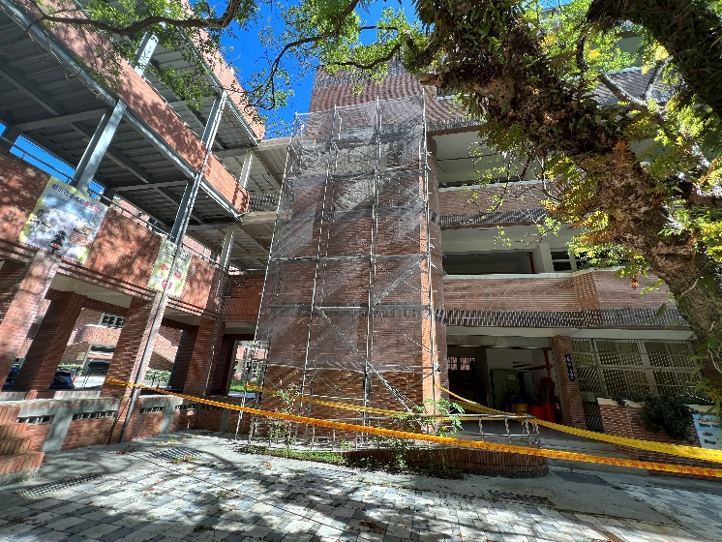 | 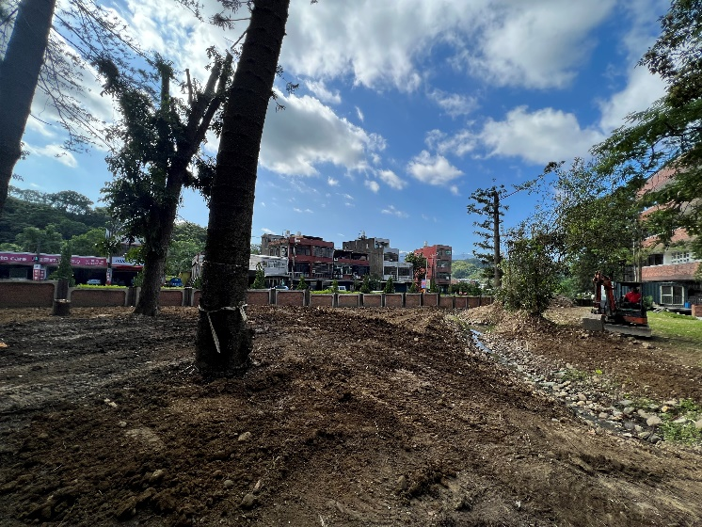
行政及資技等大樓漏水修繕暨磁磚檢修工程  -磁磚拆除 | 112年學校校園綠籬專案計畫-  資源回收室前整地及南洋杉修剪

肆、8月份固定資產經費執行表
項目 | 單價 | 數量 | 總價 | 經費核銷
體育設備(學務處) | 294,000 | 1 | 294,000 | 待核銷
電腦(含顯示器)(總務處) | 26,411 | 11 | 290,521 | 待核銷
園藝科3樓生物技術教室實驗桌(實習處) | 178,700 | 1 | 178,700 | 待核銷
食品加工科檢驗分析室捲簾(實習處) | 18,000 | 1 | 18,000 | 待核銷
寵物美容教室除濕機(實習處) | 16,236 | 1 | 16,236 | 待核銷
餐服教室捲簾(實習處) | 15,000 | 1 | 15,000 | 待核銷
中西餐食材室除濕機(實習處) | 16,236 | 1 | 16,236 | 待核銷
校園防火牆設備(教務處) | 105,000 | 1 | 105,000 | 待核銷
資訊大樓3樓落地型機櫃(教務處) | 20,000 | 1 | 20,000 | 待核銷
預計8月份累計總動支經費計376萬500元(8月份累計分配數490萬)，執行率概估為76.74％。

